Análise do Balanced Scorecard (BSC) inserido no Ministério da Indústria, Comércio Exterior e Serviços (MDIC).

**Camila da Silva**

**UNISUL**

***E-mail:silvadacamila@gmail.com***

**Resumo**

Com a evolução da Contabilidade, constantemente são estudadas e implantadas novas formas de gerenciamento na atual conjuntura que as empresas estão inseridas, ao definir este tema foi pensado em mostrar a relevância da contabilidade gerencial, um tema amplo e importante para os empreendedores que visam uma diferenciada perspectiva sobre seus negócios. Neste cenário, surgiu o Balanced Scorecard (BSC), um importante sistema que influenciou diretamente a Contabilidade Gerencial moderna. Nos dias atuais existem muitas entidades de pequeno ou médio porte que não possuem nenhum sistema para tomadas de decisões a curto, médio ou em longo prazo, neste contexto este artigo quer mostrar a importância do gerenciamento, particularmente do Balanced Scorecard (BSC). Este que pode ser utilizado por empresas particulares, públicas sem Fins Lucrativos, melhorando assim sua situação no futuro, revelando-se como uma ferramenta capaz de atender ás novas exigências de gerenciamento no cenário econômico que encontrasse em constante transformação. Será apontado o que precisa para implantar este sistema gerencial em uma entidade, este que visa localizar o desempenho de quatro dimensões: a financeira, do cliente, dos processos internos e do aprendizado e crescimento. Neste artigo, queremos verificar se BSC é mesmo eficiente para a gestão do Ministério da Indústria, Comércio Exterior e Serviços (MDIC). Para responder este questionamento utilizamos a pesquisa pura, de cunho teórico e bibliográfico, foram utilizadas as abordagens qualitativa e quantitativa, a análise de relatórios, planilhas e gráficos do MDIC. Sendo assim, a pesquisa pura, juntamente com a fundamentação teórica, são a base para a contextualização da construção desta pesquisa.

**Palavras-chave:** BSC; Gerenciamento; Gestão; MDIC;

**Linha Temática:** Contabilidade gerencial.

**1 Introdução**

O tema selecionado para o estudo de caso é o Balanced Scorecard (BSC), em português traduzido para Indicadores Balanceados de Desempenho. O projeto começou em 1990 sendo os responsáveis pela criação Kaplan e Norton, a unidade de pesquisa KPMG patrocinou o estudo de um ano envolvendo várias empresas, buscando maneiras inovadoras de medir seus desempenhos. Este tem como objetivo localizar o desempenho de quatro dimensões: a financeira, do cliente, dos processos internos e do aprendizado e crescimento. Juntos trazem para os empreendedores os instrumentos necessários para alcançar o sucesso em longo prazo para as entidades.

As experiências revelaram que executivos arrojados utilizavam o Balanced Scorecard não apenas para esclarecer e comunicar a estratégia, mas também para gerenciá-la. Na realidade, o Balanced Scorecard deixou de ser um sistema de medição aperfeiçoado para se transformar em um sistema gerencial essencial (KAPLAN; NORTON, 1997, p IX).

Mediante pesquisas foi definido este tema para mostrar sua relevância na contabilidade gerencial, apresentando que a contabilidade não é apenas o pagamento de impostos e sim um sistema que pode auxiliar o desenvolvimento de um empreendimento. Assim sendo um tema amplo e importante para os empreendedores que visam uma diferenciada perspectiva sobre seus negócios.

Busca-se responder o seguinte questionamento: O Balanced Scorecard é mesmo eficiente para a gestão do Ministério da Indústria, Comércio Exterior e Serviços (MDIC)?

Atualmente percebe-se que na gestão de uma empresa é necessário que os gestores contenham amplas informações sobre o funcionamento desta, bem como tenham conhecimento e acesso aos diversos dados e subsídios referentes aos seus clientes e trabalhadores, para que possa traçar metas e ações a curto e longo prazo, e assim auxiliar nas suas decisões de forma coerente e eficaz para o desenvolvimento da empresa.

(...) a escolha dos segmentos de mercado e clientes que as unidades de negócios pretendem servir, identificando os processos internos críticos nos quais a unidade deve atingir a excelência para concretizar suas propostas de valor aos clientes dos segmentos-alvo, e selecionando as capacidades individuais e organizacionais necessárias para atingir os objetivos internos, dos clientes e financeiros. (KAPLAN E NORTON, 1997, p. 38).

Com este pensamento muitos empreendedores começaram a implantar o Balanced Scorecard (BSC) em seus negócios, este que possui vários benefícios sendo bem construído, trazendo benfeitorias para a entidade, empreendedores e funcionários.

A vivência em um mundo que é conduzido pela tecnologia, onde se busca inovar para ter mais qualidade de vida ou até mesmo mais capital. O setor privado busca crescer, com a finalidade de maximizar seu lucro, já o setor público busca cumprir com seus direitos sociais. Entrando neste contexto, não é apenas o setor privado que buscou se aprimorar no setor da contabilidade gerencial, alguns departamentos do órgão público tiveram que aprimorar suas práticas para assim não ficarem desatualizados.

Visando que a economia do Brasil é um tema que deve ser falado diariamente por toda a população brasileira, pois afeta a todos, busca-se por meio de estudo de caso, a metodologia de implantação do BSC no Ministério da Indústria, Comércio Exterior e Serviços (MDIC). Serão elencados os passos necessários para implantar este sistema, mostrando seus resultados ao longo do período.

Tem-se como objetivo geral verificar se o Balanced Scorecard é mesmo eficiente para a gestão do Ministério da Indústria, Comércio Exterior e Serviços.

Como objetivos específicos, determinam-se: Analisar o planejamento do MDIC para apresentar como foi montado o BSC; Analisar o BSC do MDIC, para verificar se as metas até 2018 estão em consonância com o planejamento do período de 2016-2019; Analisar se é mesmo eficiente para a gestão de um órgão publico ter implantado o BSC.

**2 FUNDAMENTAÇÃO TEÓRICA**

Antes de existir o BSC ou ainda nos dias atuais tem empresas que não possuem nenhum tipo de sistema para tomadas de decisões a curto ou em longo prazo, se a mesma está obtendo lucro no mês os empreendedores logo pensam em gastar sem ter um planejamento. O BSC pode ser aplicado em organizações do setor Privado, Público e sem Fins Lucrativos.

Pelos dados do SEBRAE (2018) no Brasil existem 6,4 milhões de estabelecimentos, sendo que 99% é Micro e Pequenas Empresas (MPE), de tal modo muitos empreendedores dos comércios de pequeno porte não tem a visão de melhorar o desempenho do seu comércio, apenas de mantê-lo. Mas para quem tem planejamento o objetivo é obter mais lucros ou melhorar a gestão, no caso do setor público.

A opressão das grandes empresas, limitações do mercado, dificuldades na obtenção de recursos financeiros, o gerenciamento do capital de giro, a carga tributária, entre outros fatores econômicos, sociais e políticos. No entanto, além destes fatores, existem os que são influentes à empresa como a baixa capacidade para gerir os negócios. (MOTTA, 2000, p 90).

O Balanced Scorecard como já citado é um sistema gerencial, e este tem como finalidade usar as técnicas passadas junto com outros fatores atuais para assim aumentar o desempenho futuro da entidade. Sendo que “o processo de construção de um *Balanced Scorecard* esclarece os objetivos estratégicos e identifica um pequeno número de vetores críticos que determinam os objetivos estratégicos.” (KAPLAN; NORTON, 1997, p. 12).

2.1 MEDINDO A ESTRATÉGIA

Figura 1. Perspectivas Balanced Scorecard

~~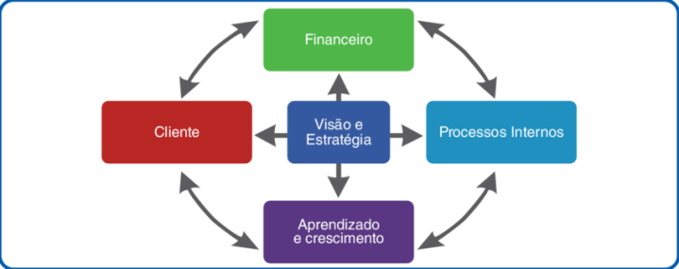~~

Fonte: Adaptado de Kaplan e Norton (1997)

O BSC é procedido pela visão e estratégia, sendo que é trabalhado em quatro perspectivas: financeira, dos processos internos, aprendizado e crescimento e do cliente.

Ao começar a implantação a organização deverá reunir os administradores superiores para fazer uma lista dos objetivos específicos que o ministério deseja alcançar em cada etapa. A este propósito “ao estabelecer metas financeiras, a equipe deve priorizar a receita e o crescimento de mercado, a lucratividade ou a geração de fluxo de caixa.” (KAPLAN; NORTON, 1997, p. 11).

**2.1.1 Perspectiva Financeira**

O primeiro passo é estabelecer as metas do FINANCEIRO, a equipe precisará ter três aspectos deste item, como: crescimento da receita, crescimento no mercado consumidor, redução dos custos junto com a melhoria no processo de produção ou a geração de fluxo de caixa. Em seguida determinar o objetivo.

O BSC como citado a cima, é um sistema que é dividido em quatro setores: financeiro, clientes, processos internos, aprendizado e crescimento. E todos estes setores devem fazer o seu maior desempenho, pois um depende do outro para o Balanced Scorecard ser eficiente, neste contexto deve-se maximizar o retorno do setor financeiro. Esse que nada mais é do que demonstrar se a estratégia está trazendo resultados para a entidade, tanto como o lucro liquido ou a geração de caixa por exemplo.

Como devemos comparecer para nossos clientes/acionistas? Esta é a pergunta que a equipe de administradores do BSC se deve perguntar. A partir deste ponto a organização vai ter objetivos específicos financeiros, de tal modo que ao longo do período irão planejar para atingi-los.

Ao iniciar esta etapa a equipe e o diretor financeiro devem esclarecer em qual fase a entidade se encontra, sendo elas: crescimento, sustentação e colheita. Segundo GALAS et al. (2004, KAPLAN; NORTON, 1997), “os indicadores dependem da fase do ciclo da vida em que se encontra a empresa ou unidade de negócios, sendo considerado três fases: crescimento, onde os níveis de investimento são elevados; sustentação, momento em que se espera o retorno do capital investido; e colheita, caracterizada pela maximização do fluxo de capital.”.

A partir da fase da entidade, a equipe escolherá os objetivos que irão alcançar em longo prazo junto com as outras etapas, sempre uma completando a outra.

**2.1.2 Perspectiva dos Clientes**

Segundo passo é o CLIENTE. Todo ministério ou empresa buscam ter um relacionamento duradouro com os seus clientes, a equipe que será responsável pela implantação deverá saber o segmento que deseja atuar, assim buscando diferenciar seus produtos e serviços para seus clientes e junto melhorar os resultados financeiros.

As empresas precisam identificar os segmentos de mercado em suas populações atuais e potenciais de clientes, e depois selecionar os segmentos nos quais preferem atuar. A identificação das propostas de valor dirigidas a esses segmentos específicos é o segredo para o desenvolvimento de objetos e medidas na perspectiva dos clientes. (KAPLAN E NORTON, 1997, p. 68).

Como na primeira etapa, a organização terá que ter algumas medidas para chegar ao objetivo desejado, como: satisfação ou lucratividade do cliente por exemplo.

**2.1.3 Perspectiva dos Processos Internos da Empresa**

Terceiro passo são os PROCESSOS INTERNOS. Está etapa é a mais inovadora do BSC, onde os sistemas tradicionais buscam melhorar os custos ou qualidade do produto, este destaca os processos mais difíceis para atender as necessidades dos acionistas e os segmentos específicos dos clientes.

Os sistemas tradicionais de medição de desempenho, mesmo aqueles que se utiliza de indicadores não financeiros, costumam se concentrar na melhoria dos custos, qualidade e ciclos dos processos existentes. O *Balanced Scorecard* destaca os processos mais críticos para obtenção de um desempenho superior para clientes e acionistas. (KAPLAN; NORTON, 1997, p 11).

Para chegar a um resultado eficaz é necessário dividir este passo em três etapas, sendo:

* Processo de inovação – aonde a organização faz uma pesquisa sobre as principais necessidades dos clientes, assim planejam seus objetivos voltados a solucionar essas necessidades.
* Processo de operações – este é focado no atendimento e na qualidade da venda até a entrega para o cliente, junto com a eficiência.
* Processo de serviço pós-venda ao cliente – Neste a entidade da à garantia para o cliente, caso houver defeitos que haja a devolução, entre outros.

Ao fazer analises e pesquisas, a equipe irá verificar quais processos que deveram ter correções, para assim fazer uma melhor gestão. Um exemplo de objetivos desta etapa seria: baixo custo de produção.

**2.1.4 Perspectiva de Aprendizado e Crescimento**

Quarto e ultimo passo, APRENDIZADO E CRESCIMENTO. Nesta etapa deve-se sempre desenvolver a inovação e continuar sempre melhorando os processos da organização, sendo os aspectos mais importantes para serem analisados: a capacidade dos funcionários, dos sistemas de informação e a motivação – recompensas para os funcionários.

Para medir esta etapa precisa-se de indicadores, como a satisfação dos funcionários, produtividade e a infraestrutura tecnológica. Juntos à organização consegue chegar ao objetivo desejado, um exemplo seria a habilidade dos trabalhadores. Se o cliente está feliz na firma, logo ele produzirá mais e com qualidade no produto.

2.2 GERENCIANDO A ESTRATÉGIA

Após o Balanced Scorecard ser construído, as entidades devem aplicar este sistema no processo gerencial. Cada departamento da entidade pode medir seu desempenho fundamentado nos seus objetivos estratégicos, sendo que o mesmo fara parte da estruturação do plano estratégico.

O objetivo do processo de comunicação é alinhar com a estratégia selecionada todos os funcionários dentro da organização, bem como os indivíduos aos quais a unidade de negócios se reporta (os executivos da corporação) e o conselho de administração. A conscientização e o alinhamento desses profissionais facilitará o estabelecimento de metas locais, o feedback e a responsabilidade pela orientação estratégica da unidade de negócios (KAPLAN; NORTON,1997, p 231).

Ao longo do período pode-se perceber como o BSC contribui para organização, tanto para a visão ou para identificar vetores críticos para o sucesso da estratégia.

2.3 MAPAS ESTRATÉGICOS

Após a criação do Balanced Scorecard os criadores deste método, Kaplan e Norton, permaneceram quatro anos analisando os dados das organizações que implantaram este sistema. As entidades tiveram um desempenho bem sucedido, sendo a média das metas alcançadas em três anos. Junto com os bons resultados, os criadores perceberam que poderiam melhorar em alguns pontos, neste sentido criaram o mapa estratégico. Este que é a representação visual do sistema gerencial BSC, trazendo os objetivos de cada setor e fazendo a ligação de causa e efeito.

Para o mapa estratégico ser bem arquitetado, deve deixar claro o relacionamento entre os processos internos e os ativos intangíveis. Este “(...) será mais bem-sucedida quando um conjunto de atividades integradas e alinhadas crie condições para que a empresa ofereça proposição de valor – (...) – superior à dos concorrentes.” (KAPLAN; NORTON, 2004, p. 354).

**3 METODOLOGIA**

O conhecimento, é concebido como algo incomensurável, torna-se um pressuposto norteador da nossa experiência cotidiana. Assim, tal afirmativa parece se ajustar de forma contundente quando fazemos referência à pesquisa de um modo geral – fonte produtora deste conhecimento.

Para Gil (1999, p.42):

“... a pesquisa é um instrumento de grande importância para o sucesso de uma empresa e de um pesquisador. Este é gerador de trabalho, estudos, buscas e dedicação à realização de sonhos, metas e conquistas. Podemos chamar as pesquisas de investigações sistemáticas a respeito de um determinado assunto. Abordando a pesquisa de mercado, a ação é voltada ao estudo do conhecimento, desejo e necessidade dos consumidores ou para diagnosticar os pontos fortes e fracos dos concorrentes; ou para descobrir melhor área de atuação, melhores produtos em circulação, tipos de serviços prestados, tendências e valores para a sociedade, etc.”.

Para atingir os objetivos propostos nesta pesquisa que será pura, pois consiste em um estudo teórico. “É aquela que procura desenvolver os conhecimentos científicos sem a preocupação direta com suas aplicações e consequências práticas. Seu desenvolvimento tende ser formalizado, com vistas na construção de teorias e leis” (Gil, 1993, p. 32). Foram utilizadas as abordagens qualitativa e quantitativa.

A qualitativa, pois buscam dar significado aos dados coletados, procurando dar sentido as informações coletadas. De abordagem quantitativa documental, pois teve como principal foco examinar o BSC inserido no MDIC.

Quanto aos meios, envolveu estudo de caso e pesquisa bibliográfica, pois foi necessários elementos que permitissem primeiro fazer um levantamento teórico através da leitura dos livros Estratégia em Ação e Mapas Estratégicos, segundo a análise de relatórios, planilhas e gráficos do MDIC. Sendo assim, a pesquisa pura juntamente com a fundamentação teórica é a base para a contextualização da construção desta pesquisa.

**4 ANÁLISE DOS RESULTADOS**

O Planejamento estratégico do MDIC teve inicio em 2016 e duração até 2019, como citado anteriormente neste estudo de caso. No ano de 2017 este projeto teve algumas revisões, sendo assim aprimorado.

Para apoiar a elaboração do planejamento estratégico, o MDIC buscou se inspirar no *Balanced Scorecard* (BSC), ferramenta que buscou traduzir, no denominado Mapa Estratégico, os desafios da instituição para o alcance de sua visão. O mapa é composto de perspectivas, dentro das quais se encontram os objetivos estratégicos e os respectivos indicadores e iniciativas estratégicas. (RELATÓRIO DE GESTÃO DO EXERCÍCIO DE 2016, pág. 134).

Deve-se saber que para ter o conhecimento se o planejamento esta sendo eficaz ou não, a entidade precisa monitorar periodicamente seus resultados, buscando fazer comparações se ocorreu evolução em determinado período. Para resolver a questão se o Balanced Scorecard (planejamento estratégico) é eficiente, serão mostrados os objetivos a serem alcançados pelo MDIC, logo os relatórios de resultados.

O monitoramento do Planejamento Estratégico e de seus indicadores é feito pelo do Comitê de Governança Estratégica, instituído pela Portaria nº 08, de 18 de janeiro de 2017, instância colegiada superior da governança do planejamento estratégico do MDIC, presidida pelo Ministro de Estado e composto por toda a alta administração do Ministério. (RELATÓRIO DE GESTÃO DO EXERCÍCIO DE 2017, pág. 134).

**4.1 OBJETIVOS ESTRATÉGICOS**

Para uma entidade que busca a diferença no futuro é importante definir seus objetivos, assim o MDIC planejou 10 objetivos estratégicos para serem alcançados. Logo abaixo poderão ser acompanhados seus indicadores e seus desempenhos alcançados até 2018, para o planejamento estratégico 2016-2019.

1. ESTIMULAR A COMPETITIVIDADE DAS EMPRESAS BRASILEIRAS NO PAÍS E NO EXTERIOR;

**“Porcentagens de Ações Implementadas”.**

Este indicador será medido bimestralmente. Seu objetivo é: fazer o monitoramento de cada avanço em relação à implantação das ações vinculadas a este objetivo.

Em 13 de março de 2017 foi feita a primeira medição para começar no acompanhamento deste indicador. Entre 11 de maio de 2017 a 07 de julho do mesmo ano ocorreu uma evolução no gráfico de 3,45%. Com os dados dos Resultados dos Indicadores estratégicos de 2018, foi verificado que a ultima medição foi em 08 de março de 2018, possuindo um desempenho de 13,79%, mas ainda abaixo da meta que é 24,14%.

**“Número de empresas diretamente beneficiadas por iniciativas voltadas para inovação, produtividade e eficiência energética”.**

Este indicador será medido anualmente. Seu objetivo é: medir a quantidade de entidades favorecidas por ações a cargo do MDIC e voltadas à inovação, produtividade e eficiência energética.

Em 31 de dezembro de 2017 quando foi feito a medição deste indicador, verificou que seu desempenho atingia 3.810, sendo que seu objetivo é chegar em 4.198. Assim pode-se notar que este indicador esta próximo de sua meta, mesmo antes de chegar no prazo final, 2019.

**“Média de variação da produtividade das empresas atendidas pelos programas voltados para esse fim”.**

Este indicador será medido anualmente. Seu objetivo é: cuida da medição da variação de produtividade de empresas atendidas por programas voltados para o aumento de produtividade. Atualmente, tal indicador é aferido conforme desempenho do programa Brasil Mais Produtivo.

Pode-se vericar ao analisar o grafico nos Resultados dos Indicadores Estratégicos do MDIC, que este indicador superou 32,09% a mais de sua meta, sendo seu desempenho aferido total 52,09%, ainda no final de 2017.

1. TORNAR O AMBIENTE DE NEGÓCIOS AMIGÁVEL AO EMPRESÁRIO E AO INOVADOR;

**“Porcentagem de Ações Implementadas”;**

Este indicador será medido bimestralmente. Seu objetivo é: fazer o monitoramento de cada avanço em relação à implantação das ações vinculadas a este objetivo 02.

Este indicador não obteve resultados bons em suas medições. Na data de 13 de março de 2017 começou a ser feito o acompanhamento dos resultados, mas apenas no dia 12 de janeiro de 2018 obteve um desempenho aferido de 7,14%, porem sua meta é chegar a 28,57%.

1. ELEVAR O PATAMAR DE EXPORTAÇÕES DE BENS E SERVIÇOS;

**“Porcentagem de Ações Implementadas”.**

Este indicador será medido bimestralmente. Seu objetivo é: fazer o monitoramento de cada avanço em relação à implantação das ações vinculadas a este objetivo 03.

Neste indicador entre as datas de 11 de maio de 2017 e 11 de setembro do mesmo ano, a medição em comparação com a meta e desempenho aferido permanecerem iguais, em 12,50%. No ultimo monitoramento conforme os Resultados dos Indicadores Estratégicos do MDIC – 2018 pode-se verificar que a meta e o desempenho estavam com 37,50%.

**“Participação do Drawback e ZPEs nas Exportações”**

Este indicador será medido anualmente. Seu objetivo é fazer a comparação do desempenho dos benefícios fiscais Drawback, e associação das exportações de entidades em zonas ZPEs.

*Drawback: este é um regime que incentiva as empresas que exportam matéria prima ou até mesmo objetos já prontos para comercialização, que podem conseguir isenção de tributos relacionados a produtos importados brasileiros.

*ZPEs: esta modalidade foi criada para aumentar o desenvolvimento econômico nacional-estrangeira, as vantagens para as entidades instaladas nesta modalidade é ter a suspensão de impostos e contribuições.

Gráfico 1- Participação do Drawback e ZPEs nas Exportações.

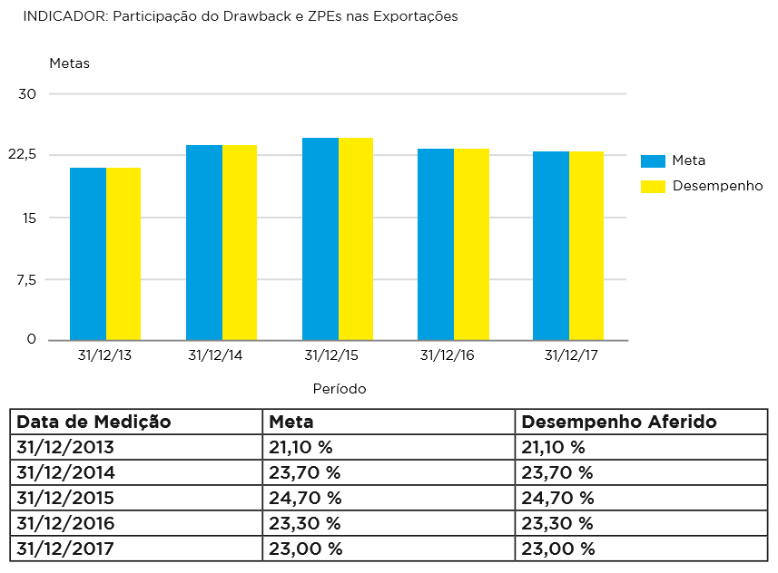

Fonte: Resultados dos indicadores estratégicos (2018, p.13).

Ainda sem o planejamento estratégico o MDCI fazia o acompanhamento dos resultados deste indicador, mas como o planejamento estratégico começou em 2016, foi analisado apenas dados posteriores. Entre o ano de 2016 a 2017, ocorreu uma queda de 0,30% em sua meta e desempenho aferido, ambas estavam com 23,30% em 2016. Mostrando uma queda mínima em seu indicador.

**“Número de Novos Acordos Comerciais”.**

Este indicador será medido anualmente. Seu objetivo é: promover as exportações brasileiras, aumentando os números de acordos comerciais: serviço, investimentos, compra de bens e governamentais.

O relatório e gráfico deste indicador mostrou que a única medição realizada foi na data de 31 de dezembro de 2017, superou a meta prevista pelo MDCI alcançar. O número de novos acordos comerciais segundo a meta era chegar em 7, mas desempenho aferido chegou a 8.

1. REPOSICIONAR O MDIC QUANTO AO SEU PAPEL PERANTE A SOCIEDADE E OS BENEFICIÁRIOS;

**“Porcentagem de Ações Implementadas”.**

Este indicador será medido bimestralmente. Seu objetivo é: fazer o monitoramento de cada avanço em relação à implantação das ações vinculadas a este objetivo 04.

Na data de 11 de maio de 2017 este indicador obteve sua primeira variação após nenhum resultado, sendo 20%. Em 8 de março de 2018 sua meta e desempenho chegam ambas a 60%, apesar de não sofrerem nenhum retrocesso.

1. APERFEIÇOAR A COORDENAÇÃO DO SISTEMA MDIC;

**“Porcentagem de Ações Implementadas”.**

Este indicador será medido bimestralmente. Seu objetivo é: fazer o monitoramento de cada avanço em relação à implantação das ações vinculadas a este objetivo 05.

Neste indicador em todas as sete medições realizadas entre 13 de março de 2017 a 08 de março de 2018, a meta e o desempenho aferido permaneçam iguais. A partir da data 07 de julho de 2017 a porcentagem permaneceu a mesma, em 33,33%.

1. DESENVOLVER INTELIGÊNCIA INSTITUCIONAL AMPARADA NAS MELHORES PRÁTICAS;

**“Porcentagem de Ações Implementadas”.**

Este indicador será medido bimestralmente. Seu objetivo é: fazer o monitoramento de cada avanço em relação à implantação das ações vinculadas a este objetivo

Ao analisar este indicador, verificou-se que o seu desempenho não atingiu suas metas. Entre 13 de março de 2017 a 07 de julho do mesmo ano, as metas e desempenhos estavam em zero, posteriormente suas duas próximas medições as metas e desempenhos aferidos ficaram com resultados iguais, sendo respectivamente 10% e 20%. Na ultima medição feita obteve-se um resultado a baixo da meta, chegando seu desempenho aferido em 30% e a meta em 60%, ainda no começo de 2018.

Gráfico 2- Porcentagem de Ações Implementadas.

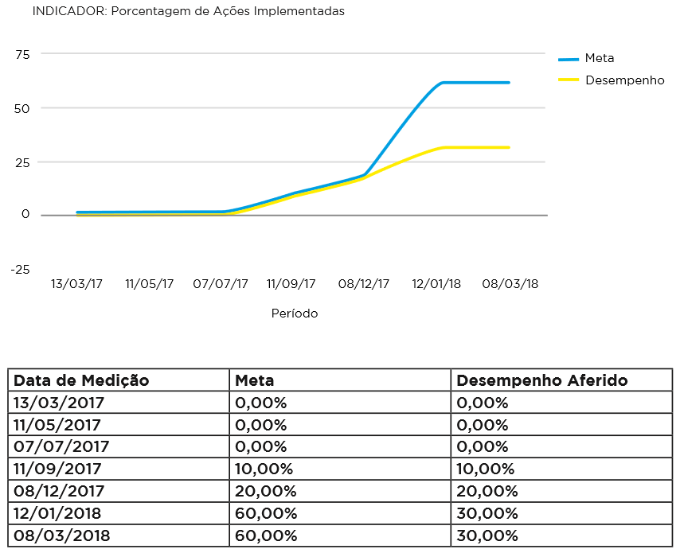

Fonte: Resultados dos indicadores estratégicos (2018, p.17).

**“Número de projetos aprovados por meio das cooperações internacionais”.**

Este indicador será medido anualmente. Seu objetivo é: conseguir avaliar por meio de aprovações de projetos o desenvolvimento da inteligência institucional.

Na única medição apresentada nos Resultados dos Indicadores Estratégicos 2018, feita na data de 31 de dezembro de 2017, a meta e desempenho chegaram a 5.

1. CONSTRUIR A EXCELÊNCIA NA GESTÃO;

**“Índice de iniciativas e indicadores monitorados”.**

Este indicador será medido semestralmente. Seu objetivo é: conseguir avaliar o progresso do monitoramento deste planejamento.

Neste indicador ocorreram duas medições. A primeira ocorreu em julho de 2017, sua meta era alcançar 70%, mas este superou os obstáculos e obteve um desempenho de 98%. Na segunda medição ocorreu um aumento de 10% na meta, mas o desempenho aferido em 12 de janeiro de 2018 diminuiu 6% da anterior desde a anterior.

**“Número de políticas do MDIC monitoradas e avaliadas conforme Diretrizes de M&A”.**

Este indicador é medido anualmente. Seu objetivo é: conseguir monitorar as politicas públicas desenvolvidas e geradas pelo MDIC.

Gráfico 3 - Número de políticas do MDIC monitoradas e avaliadas conforme Diretrizes de M&A.

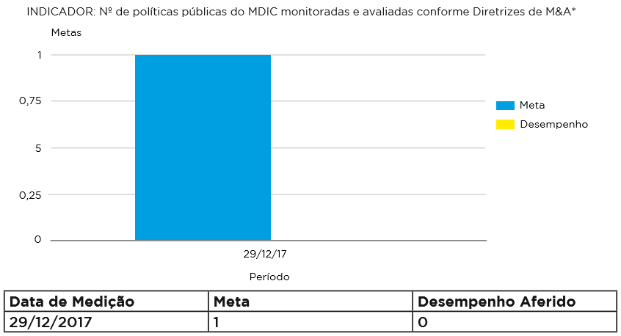

Fonte: Resultados dos indicadores estratégicos (2018, p.19).

Ao fazer a analise do gráfico, verificou-se que este indicador permaneceu em zero na única medição feita na data de 29/12/2017, sendo seu objetivo chegar a 1.

**“Índice de Execução da Iniciativa GTSA”.**

Este indicador é medido bimestralmente. Seu objetivo é: monitorar o progresso das medidas de simplificação administrativas elaboradas com a participação da sociedade.

Segundo os dados obtidos nos Resultados dos Indicadores Estratégicos – 2018, ocorreram seis medições, com inicio em março de 2017 e por fim janeiro de 2018. Em todas avaliações feitas neste periodo a meta era sempre 80%, seu desempenho aferido começou com 88,37%, mas ao longo dos bimestres ocorriam variações positivas e negativas. Por fim o desempenho aferido obtido na ultima medição foi de 56,52%, sendo 23,48% a baixo da meta estabelecida pelo MDIC.

1. MOTIVAR, QUALIFICAR E ATUALIZAR OS TALENTOS;

**“Número de Ações de Capacitações no MDIC”.**

Este indicador é medido anualmente. Seu objetivo é: avaliar o empenho da capacitação de servidores do Ministério, juntando essas capacitações com a qualificação e atualização dos talentos da organização.

Ao analisar o gráfico deste indicador, pode-se verificar que seu desempenho aferido superou as expectativas em 718. A medição foi feita ainda em 2017, e sua meta era chegar em 340.

**“Índice de absenteísmo”.**

Este indicador é medido semestralmente. Seu objetivo é: avaliar a motivação dos servidores do MDIC. Sendo medida a quantidade de ausência, com base em atestados e faltas não justificadas na medida total de dias trabalhados. Neste quanto menor o número, melhor.

Neste indicador ocorreram duas medições e ambas em 2017, suas metas eram estar com 2,80%, mas o desempenho aferido foi de 0,19% em julho e 1,38% em dezembro. Lembrando que quando mais baixo o valor, melhor.

1. PROVER SOLUÇÕES TECNOLÓGICAS EFETIVAS, INTEGRADAS E ALINHADAS À ESTRATÉGIA ORGANIZACIONAL;

**“Índice geral de satisfação com relação aos serviços de TIC”.**

Este indicador é medido anualmente, após avaliações respondidas pelos usuários dos serviços de TIC. Na medição feita em 25 de setembro de 2017 a meta era chegar em 60%, e o desempenho aferido foi de 62,60%.

**“Percentual de implementação de Plano Diretor de TIC”.**

Este indicador é medido anualmente. Seu objetivo é: monitorar o desempenho na implementação do Plano Diretor de Tecnologia da Informação e Comunicações – PDTIC.

Neste indicador foi feito apenas uma medição, sendo ela em 28 de fevereiro de 2018. O desempenho aferido superou a meta em 16%, sendo o total do resultado de 86%.

1. OTIMIZAR RECURSOS NECESSÁRIOS À EXECUÇÃO DA MISSÃO INSTITUCIONAL;

**“Percentual do orçamento destinado às ações orçamentárias finalísticas (Programas de trabalho 2024, 2079)”.**

Este indicador é medido anualmente. Seu objetivo é: permitir o acompanhamento do indicador.

**“Percentual de Metas Atingidas nos Planos de Tele trabalho”.**

Este indicador é medido trimestralmente. Seu objetivo é: acompanhar o grau de sucesso que o regime de tele trabalho tem alcançado em termos de otimização de recursos.

Gráfico 4 - Percentual de Metas Atingidas nos Planos de Tele trabalho.

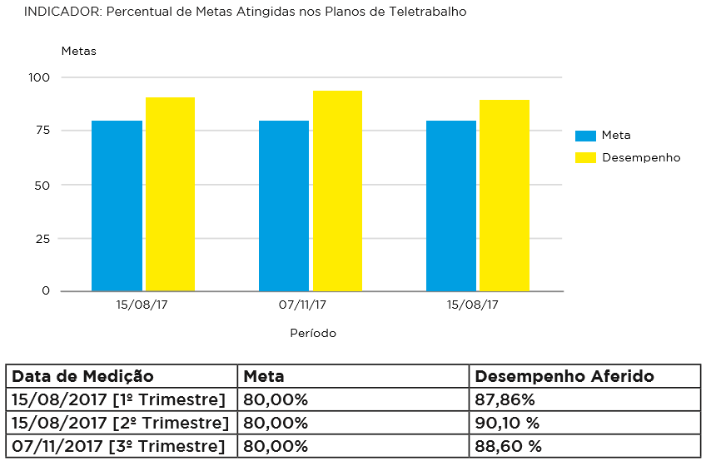

Fonte: Resultados dos indicadores estratégicos (2018, p.23).

Neste em cada dos três trimestres a meta era chegar em 80%, sendo que o desempenho aferido respectivamente foi 87,86%, 90,10% e 88,60%. Verifica-se que ocorreu uma queda de 1,5% entre o segundo e terceiro trimestre, mas do mesmo modo permanecendo acima da meta.

**5 CONSIDERAÇÕES FINAIS**

Na presente pesquisa buscou-se verificar, com base nos dados coletados, se o Balanced Scorecard é mesmo eficiente para a gestão de um órgão publico. Para tal, pretendeu-se responder à seguinte questão: O Balanced Scorecard é mesmo eficiente para a gestão do Ministério da Indústria, Comércio Exterior e Serviços (MDIC)?

O Ministério da Indústria, Comércio Exterior e Serviços construiu um planejamento estratégico em busca de excelência na sua gestão. Esse planejamento reflete o dinamismo e o compromisso do órgão em favor da abertura e expansão do comércio internacional, do aumento da produtividade e da inovação, e da atração de investimentos, consequentemente ampliando o fortalecimento das instituições e eficiência do Estado.

Após a leitura e a interpretação dos relatórios, foi possível constatar que:

* O monitoramento representa atividade de suma importância para a efetividade do Planejamento Estratégico.
* No atual ciclo de Planejamento Estratégico do MDIC, iniciado em 2016, revisado e ampliado em 2017 e com duração até 2019, buscou-se privilegiar o monitoramento de indicadores simples, factíveis, úteis e que efetivamente representassem o resultado das ações estratégicas dentro de uma esfera de governança da organização.
* Foi possível identificar diversos ganhos neste primeiro ciclo completo de monitoramento (aferição de desempenhos em janeiro/2018 e avaliação dos resultados em março/2018).
* Há 13 indicadores que apresentam resultados dentro das metas planejadas ou acima delas.
* Apenas 6 indicadores encontram-se abaixo das metas projetadas, porém ainda pode haver progresso até o fim do período planejado, ou seja, 2019.

Diante do exposto, infere-se que os indicadores de desempenho utilizados na avaliação do desempenho organizacional aplicados nas pesquisas analisadas apresentam foco predominantemente econômico-financeiro.

A nomenclatura que aparece com o maior número de ocorrências é o Indicador de Desempenho. Apresentam, também, natureza quantitativa, pois sua aplicação está mais voltada para avaliação pontual com a utilização de escalas ordinais. Em linhas gerais, os contextos investigados conseguiram atingir seu objetivo de auxiliar no processo decisório organizacional. Nesse sentido, os resultados do presente estudo apresentam um panorama recente sobre o assunto, e seus achados mostram contribuições científicas que poderão servir de referência para pesquisadores e leigos que venham a interessar-se pela temática discutida no presente estudo.

Observou-se que a avaliação dos indicadores permitiu obter uma visão sintética do progresso da implementação da estratégia do órgão, identificar os objetivos estratégicos para os quais o Ministério deverá ter maior atenção e, especialmente, avançar nos aspectos relacionados à cultura organizacional do Ministério.

Neste contexto, concluísse que o BSC complementa as mediações baseadas em componentes chamados de perspectivas: clientes, financeiros, processos internos e aprendizado e crescimento. Ressalta-se que, á medida que foi sendo utilizado, o BSC deixou de ser um sistema de medição aperfeiçoado para se transformar em um sistema gerencial essencial, no gerenciamento financeiro de uma empresa particular ou pública.

**REFERÊNCIAS**

CONNEXIO REVISTA CIENTÍFICA DA ESCOLA GESTÃO DE NEGOCIOS. Disponível em: <<https://www.researchgate.net/figure/Figura-1-Perspectivas-do-Balanced-Scorecard_fig1_304380169>> Acesso em: 14 de novembro de 2018.

GALAS, Eduardo Santos e PONTE, Vera M. Rodrigues. O Equilíbrio dos Indicadores do BSC: Um estudo em empresas cearense. XXVIII congresso EnANPAD, Curitiba, 2004

GIL, A. Como elaborar projetos de pesquisa. 3ª ed. São Paulo: Atlas, 1993.

GIL, Antônio Carlos. Métodos e técnicas de pesquisa social. 5. ed. São Paulo: Atlas, 1999.

GIL, Antônio Carlos. Como elaborar projetos de pesquisa. 4. ed. São Paulo: Atlas, 2002.

KAPLAN, Robert S.; NORTON, David P. A estratégia em ação: Balanced Scorecard. 24. Ed. Rio de janeiro: Elsevier, 1997.

KAPLAN, Robert S.; NORTON, David P. Mapas Estratégicos: Balanced Scorecard. 6. Ed.

Rio de janeiro: Elsevier, 2004.

MOTTA, F. G. Fatores condicionantes na adoção de métodos de custeio em pequenas empresas. Dissertação de Mestrado, São Paulo: Universidade de São Paulo, 2000.

SEBRAE. Disponível em: <<http://www.sebrae.com.br/sites/PortalSebrae/ufs/sp/sebraeaz/pequenos-negocios-em-numeros,12e8794363447510VgnVCM1000004c00210aRCRD> (dados 2018) > Acesso em: 07 de novembro de 2018.